**BÀI 4: MÔ HÌNH NGUYÊN TỬ VÀ ORBITAL NGUYÊN TỬ**

**10 Câu trắc nghiệm đúng sai**.

**Câu 1**. Trong lịch sử các thuyết về mô hình nguyên tử có mô hình hành tinh nguyên tử (mô hình

Rutherford - Bohr) và mô hình hiện đại của nguyên tử

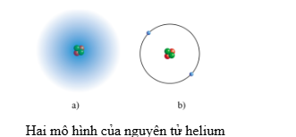

a. Với nguyên tử helium, mô hình a là mô hình hiện đại, mô hình b là mô hình hành tih nguyên tử

b. Khái niệm về xác suất tìm thấy electron xuất phát từ mô hình hành tinh nguyên tử.

c. Theo mô hình b, electron chuyển động trên quỹ đạo xác định xung quanh hạt nhân.

d. Khái niệm về orbital nguyên tử xuất phát từ mô hình hành tinh nguyên tử.

**Câu 2**. Mô hình Rutherford - Bohr đã giải thích được rất nhiều các vấn đề trong khoa học nói chung và hóa học nói riêng, đặc biệt là sự chuyển động của electron xung quanh hạt nhân.

a. Theo mô hình nguyên tử Rutherford - Bohr, khối lượng nguyên tử tập trung chủ yếu ở lớp vỏ.

b. Electron quay xung quanh hạt nhân theo những quỹ đạo giống như các hành tinh quay xung quanh mặt trời.

c. Năng lượng của electron phụ thuộc vào khoảng cách từ electron đó tới hạt nhân nguyên tử.

d. Electron ở càng xa hạt nhân thì năng lượng càng nhỏ.

**Câu 3**. Cho mô hình nguyên tử theo Rutherford - Bohr (hình a) và cấu trúc nguyên tử aluminium theo Rutherford - Bohr (hình b).

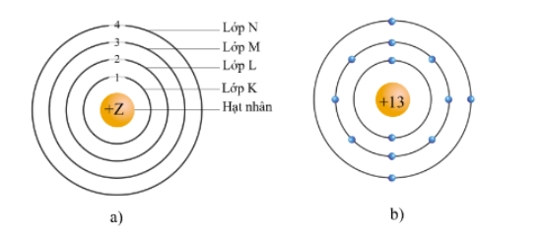

a. Nguyên tử aluminium có 13 electron và lớp electron lớp ngoài cùng là lớp N.

b. Số electron tối đa ở lớp L là 8 electron

c. Lớp thứ nhất gọi là lớp K, lớp thứ 4 gọi là lớp M.

d. Số electron tối đa trong mỗi lớp là 2n2 +1

**Câu 4**. Nguyên tử F có 9 electron, nguyên tử N có 7 electron.

a. Theo mô hình Rutherford - Bohr, tỉ lệ số lượng electron trên lớp thứ hai so với số lượng electron

trên lớp thứ nhất trong nguyên tử F là 7:2.

b. Theo mô hình Rutherford - Bohr, nguyên tử N có số electron có cùng năng lượng ở lớp thứ nhất là 5

c. Nguyên tử F có 3 lớp electron, nguyên tử N có 2 lớp electron.

d. Theo mô hình Rutherford - Bohr, số electron ở lớp L của nguyên tử F nhiều hơn số electron ở lớp L của nguyên tử N là 2 electron.

**Câu 5**. Trong lịch sử các thuyết về mô hình nguyên tử có mô hình hành tinh nguyên tử (mô hình

Rutherford - Bohr). Mô hình nguyên tử theo Rutherford - Bohr cho rằng electron quay xung quanh hạt nhân theo những quỹ đạo giống như các hành tinh quay xung quanh Mặt trời. Năng lượng của electron phụ thuộc vào khoảng cách từ electron đó tới hạt nhân nguyên tử.

a. Khi quay quanh hạt nhân theo một quỹ đạo xác định, năng lượng của electron là không đổi.

b. Năng lượng của các electron trên các lớp khác nhau có thể bằng nhau.

c. khi một nguyên tử H hấp thụ một năng lượng đủ lớn, electron sẽ chuyển từ lớp electron gần hạt

nhân sang lớp xa hạt nhân hơn.

d. Electron ở gần hạt nhân nhất có năng lượng cao nhất.

**Câu 6**. Sự khác biệt cơ bản của mô hình hiện đại so với mô hình nguyên tử Rutherford - Bohr là các

electron chuyển động xung quanh hạt nhân không theo những quỹ đạo cố định.

a. Theo mô hình nguyên tử hiện đại, electron chuyển động không theo những quỹ đạo xác định trong cả khu vực không gian xung quanh hạt nhân.

b. Theo mô hình nguyên tử hiện đại, xác suất tìm thấy electron lớn nhất là ở trong các orbital nguyên tử

c. Trong toàn bộ khoảng không gian xung quanh hạt nhân xác suất tìm thấy electron trong nguyên tử bằng 90%.

d. Theo mô hình nguyên tử hiện đại, xác suất tìm thấy electron lớn nhất là ở trong các orbital nguyên tử là 100%.

**Câu 7**. Theo mô hình hiện đại về nguyên tử, electron chuyển động không theo quỹ đạo cố định. Electron chuyển động rất nhanh trong cả khu vực không gian xung quanh hạt nhân với xác suất tìm thấy là khác nhau, sự chuyển động này tạo nên một hình ảnh giống như một đám mây electron. Khái niệm orbital nguyên tử (AO) xuất phát từ mô hình hiện đại về nguyên tử, nó là khu vực không gian xung quanh hạt nhân mà xác suất tìm thấy electron trong khu vực đó là lớn nhất (khoảng 90%).

a. Xác suất tìm thấy electron trong đám mây electron của nguyên tử hydrogen là 100%

b. Xác suất tìm thấy electron trong toàn phần không gian bên ngoài đám mây electron của nguyên tử

hydrogen là khoảng 90%.

c. Các AO thường chỉ có 1 hình dạng nhất định là hình cầu.

d. Xác suất tìm thấy electron trong orbital nguyên tử là 90%

**Câu 8**. Orbital nguyên tử có một số hình dạng khác nhau như AO hình cầu, còn gọi là AO s, AO hình số tám nổi, còn gọi là AO p.

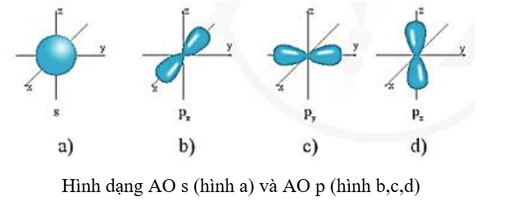

a. Các AO p trong cùng một lớp electron có kích thước và hình dạng tương tự nhau nhưng khác nhau về định hướng trong không gian.

b. Chỉ có các AO s và p, không có các AO như d và f.

c. Xác suất tìm thấy electron ở mỗi thùy trong hình b là khoảng 90%.

d. Xác suất tìm thấy electron ở AO s (hình a) là khoảng 90%.

**Câu 9**. Electron chuyển động trong AO s gọi là electron s, electron chuyển động trong AO p gọi là

electron p, ....

a. Electron s là electron chuyển động chủ yếu trong khu vực không gian hình cầu.

b. Electron s là electron chỉ chuyển động trên một đường tròn

c. Electron p là electron chuyển động chủ yếu trong khu vực không gian hình cầu.

d. Electron p là electron chuyển động chủ yếu trong khu vực không gian hình số tám nổi.

**Câu 10**. Mỗi AO chỉ chứa tối đa 2 electron, e lectron tron này được gọi là cặp electron ghép đôi.

Nếu AO chỉ có 1 electron, electron đó gọi là electron độc thân. Nguyên tử O có 8 electron, nguyên tử Na có 11 electron.

a. Nguyên tử O có 4 cặp electron ghép đôi, nguyên tử Na có 5 cặp electron ghép đôi.

b. Nguyên tử O có 2 cặp electron ghép đôi, nguyên tử Na có 5 cặp electron ghép đôi.

c. Nguyên tử O có 0 electron độc thân, nguyên tử Na có 2 electron độc thân.

d. Nguyên tử O có 2 electron độc thân, nguyên tử Na có 1 electron độc thân.

**10 Câu trắc nghiệm yêu cầu trả lời ngắn**

**Câu 1**. Năng lượng của electron trong hệ gồm 1 electron và 1 hạt nhân (như H, He+, ... ) theo mô hình Rutherford - Bohr cũng như mô hình hiện đại đều phụ thuộc vào số thứ tự của lớp (n) và điện tích hạt nhân (Z) như sau:

***En = - 2,18 . 10-18 . (J)***

trong đó Z là điện tích hạt nhân; n = 1, 2, 3, ... là số thứ tự của lớp electron.

Biết năng lượng của electron lớp thứ nhất là E1 =- 2,18.10-18(J). Giá trị của Z là bao nhiêu?

**Câu 2**. Cần ít nhất bao nhiêu orbital nguyên tử để chứa được 8 electron?

**Câu 3**. Fluorine là nguyên tố hóa học có mặt trong nhiều hợp chất được ứng dụng trong nha khoa, y tế. Nguyên tố F có 9 electron. Cho biết số cặp electron ghép đôi trong Fluorine là bao nhiêu?

**Câu 4**. Số electron tối đa ở lớp M là bao nhiêu?

**Câu 5**. Theo mô hình Rutherford - Bohr, electron trong nguyên tử hydrogen chuyển động trên các quỹ đạo xác định xung quanh tâm là hạt nhân nguyên tử. Mỗi quỹ đạo được đặc trưng bởi một giá trị n (n= 1,2, 3 ... ). Giá trị của n cũng chính là số thứ tự của lớp electron. Bán kính của quỹ đạo thứ n (kí hiệu là rn) của nguyên tử hydrogen có thể tính theo công thức: ***= n2 . 0,529***. Hãy tính bán kính quỹ đạo **thứ hai** của nguyên tử hydrogen.

**Câu 6**. Bán kính của quỹ đạo thứ n (rn) của các ion chỉ chứa 1 electron như He+, Li2+, Be3+ có thể tính theo công thức:

***= n2 . (Ao)*** trong đó Z là điện tích hạt nhân.

Hãy tính bán kính quỹ đạo thứ nhất của ion Be3+.

Câu 7. Hình ảnh bên mô tả AO p với hai thùy.

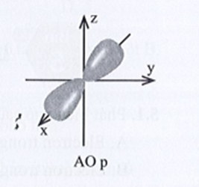

Xác suất tìm thấy electron ở mỗi thùy là khoảng bao nhiêu %?

**Câu 8**. Nguyên tử S có 16 electron. Theo mô hình Rutherford - Bohr, nguyên tử S có số electron có cùng năng lượng ở lớp thứ nhất là bao nhiêu?

**Câu 9**. Cho mô hình nguyên tử theo Rutherford-Bohr như sau:

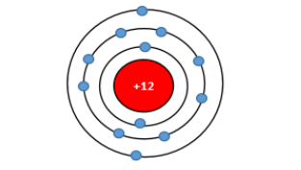

Số electron trong lớp M là bao nhiêu?

**Câu 10**. Trong toàn bộ khoảng không gian xung quanh hạt nhân xác suất tìm thấy electron trong nguyên tử bằng bao nhiêu?